Laški smilj eterično olje (Helichrisum italicum)


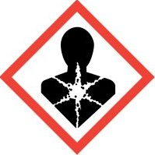
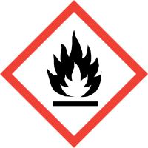
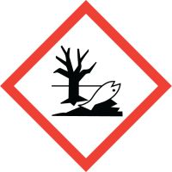
NEVARNO
Lahko vnetljiva tekočina in hlapi, Lahko je usodno pri zaužitju in vstopu v dihalne poti, Lahko povzroči alergijski odziv kože, Strupeno za vodne organizme z dolgotrajnimi učinki. Hranite izven dosega otrok. Ne vdihavati hlapov in meglice. Zagotoviti dobro prezračevanje ali lokalno odsesavanje zraka. Ne kaditi. Izogibati se stiku z očmi, kožo ali oblačili. Takoj sleči onesnaženo, s kemikalijo napojeno obleko. Nosite zaščitna očala, zaščitne rokavice, delovno varovalno obleko. PRI ZAUŽITJU: takoj pokličite CENTER ZA ZASTRUPITVE ali zdravnika. Ne izzvati bruhanja. Distributer: Natural Loti, Dolores Grebenc s.p. Cesta Josipa Ribičiča 17, 1381 Rakek (051 272 825)

